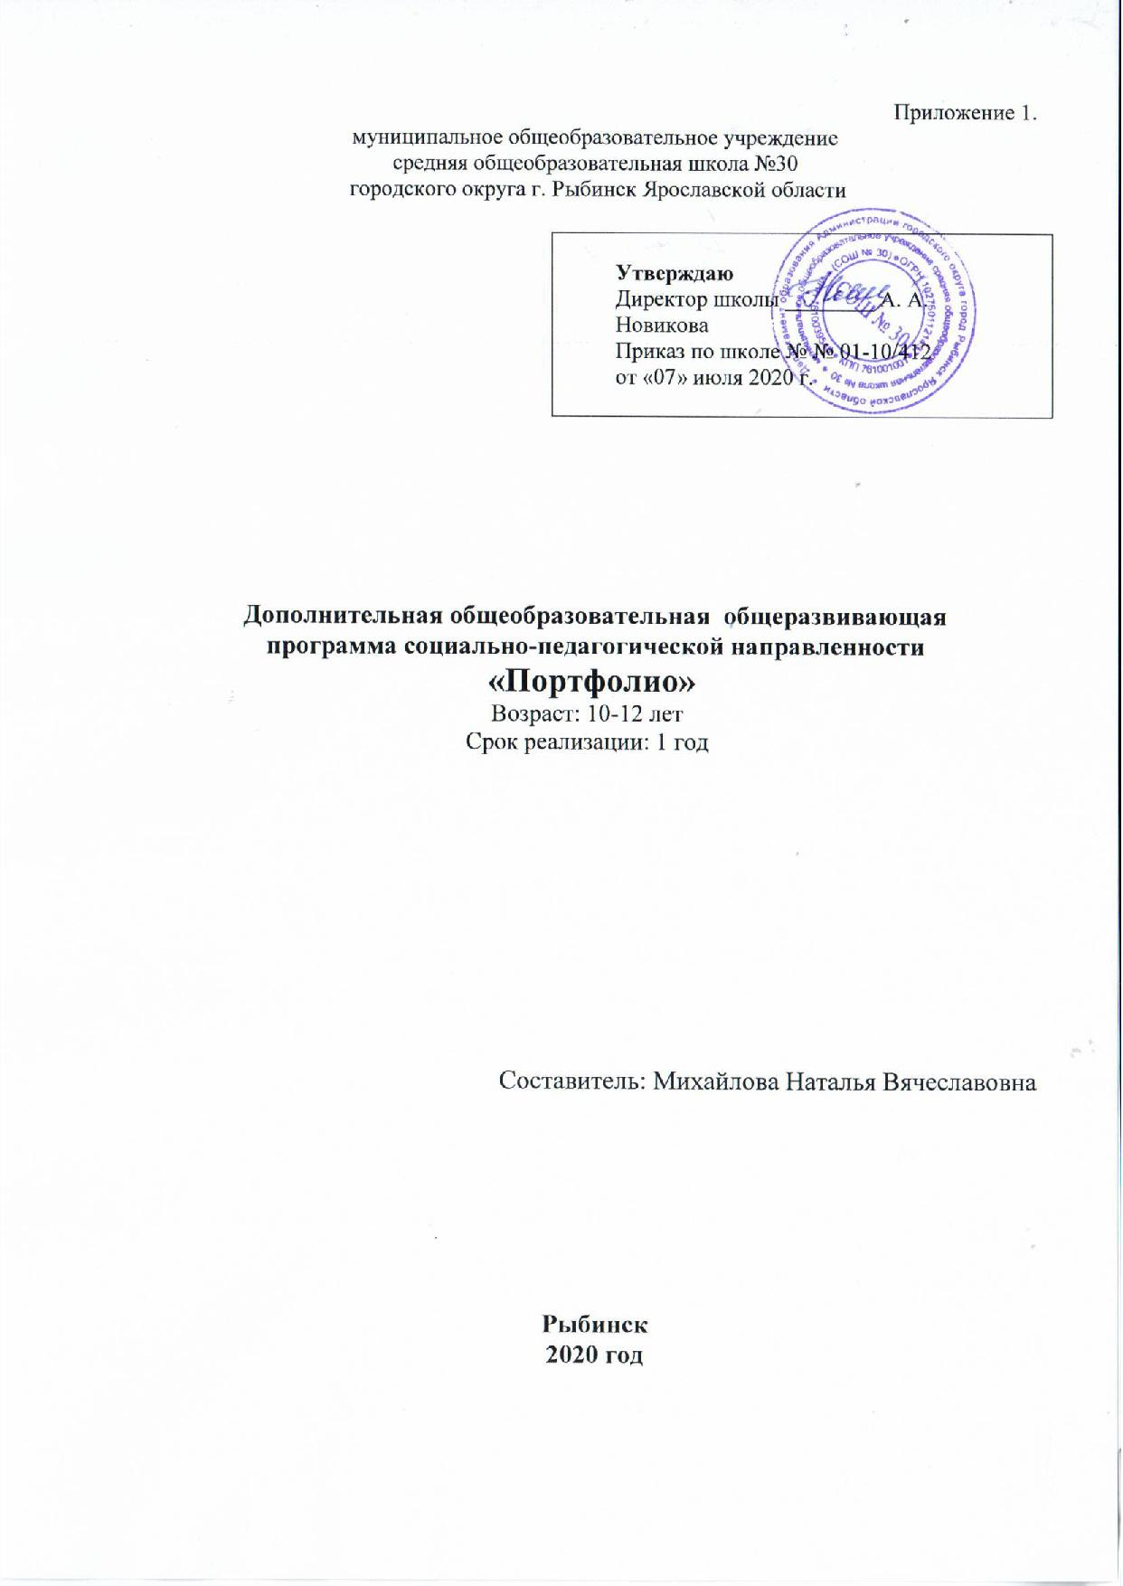

1. ПОЯСНИТЕЛЬНАЯ ЗАПИСКА
1.1 Направленность дополнительной общеобразовательной
общеразвивающей программы
В новом Федеральном государственном образовательном стандарте общего образования процесс образования понимается не только как процесс усвоения системы знаний, умений и компетенций, составляющих инструментальную основу учебной деятельности учащегося, но и как процесс развития личности, принятия духовно-нравственных, социальных, семейных и других ценностей. Государство и общество ставят перед педагогами следующие задачи: создание системы воспитательных мероприятий, позволяющих обучающемуся осваивать и на практике использовать полученные знания; формирование целостной образовательной среды, включающей урочную, внеурочную и внешкольную деятельность и учитывающую историко-культурную, этническую и региональную специфику; формирование активной деятельностной позиции; выстраивание социального партнерства школы с семьей. Большое внимание уделено организации внеурочной деятельности, как дополнительной среды развития ребенка. Поэтому технология составления портфолио является наиболее актуальной.
Введение портфолио может повысить образовательную активность школьников, уровень осознания ими своих целей и возможностей, а это сделает более достоверным и ответственным выбор дальнейшего направления и формы обучения в будущем. Предполагаемый курс представляет структуру и технологию составления портфолио, его примерное содержание, формы организации самостоятельной творческой деятельности обучающихся.
1.2 Новизна
В этой программе при формировании портфолио соблюдается принцип добровольности и соблюдения следующих требований:
• систематичность и регулярность ведения портфолио;
• аккуратность и эстетичность оформления;
• разборчивость при ведении записей;
• целостность и эстетическая завершенность представленных материалов;и • наглядность.
Портфолио может быть представлено достижениями учащихся в кино- искусстве, науке, самореализации
1.3 Актуальность
Учащиеся с помощью педагога учатся составлять резюме, автобиографию, характеристику на друга; учатся анализировать свою учебную, творческую, общественную деятельность. Портфолио в широком смысле слова – это способ фиксирования, накопления и оценки индивидуальных достижений школьника в определенный период его обучения. Портфолио позволяет учитывать результаты, достигнутые учеником в разнообразных видах деятельности - учебной, творческой, социальной, коммуникативной и др. – и в дальнейшем является важным элементом практико- ориентированного подхода к образованию.
1.4 Педагогическая целесообразность
Портфолио становится точкой соприкосновения во взаимодействии педагог – ученик. В процессе создания портфолио подросток перестает быть полностью зависимым от педагога, он становится более самостоятельным, так как у него постепенно формируется адекватная самооценка, ребенок учится сам себя оценивать.
1.4 Цель и задачи дополнительной образовательной программы
Цель:Развитие у детей способности к самоопределению, самопознанию.
Задачи:
В области образования:
- расширение и углубление знаний учащихся;
- приобретение умений и навыков в самообучения;
- приобретение специальных знаний по вопросам учебной мотивации;
- знакомство с технологией создания портфолио.
В области воспитания:
- содействие гармоничному развитию личности, совершенствование
духовных и физических потребностей;
- формирование самостоятельности и волевых качеств;
- умение вести себя в коллективе, формирование лидерских качеств.
Развивающие:
- развивать эмоционально-чувственную сферу личности, эмоциональную
отзывчивость;
- развивать логическое мышление, интеллектуальные способности;
- развивать установку на постоянное самообразование и саморазвитие;
- развивать воображение, образное мышление и творческие способности;
- развивать познавательные психические процессы личности: восприятие,
речь, память, внимание;
- развивать уверенность в достижении цели, в себе и своих силах;
- развивать навыки самоанализа и рефлексии.
1.5 Отличительные особенности
Портфолио - это создание пакета индивидуальных достижений – в котором фиксируются, накапливаются, оцениваются индивидуальные достижения в разнообразных видах деятельности учебной, творческой, социальной, коммуникативной за определенный период времени. Поэтому портфолио не несет идеи соперничества между детьми, а помогает каждому развивать свои таланты. Содержание портфолио в каждом конкретном случае определяется самим ребенком, в зависимости от цели, которую он преследует.
1.6 Возраст детей
Программа рассчитана на школьников 10-12 лет (5класс).
1.7 Сроки и этапы реализации дополнительной образовательной
программы
Срок реализации программы - один год. Программа реализуется в объеме 34
часа; занятия проводятся с сентября по май включительно.
1.8 Формы и режим занятий
Занятия проходят 1 раз в неделю.
Форма обучения определяются по особенностям коммуникативного взаимодействия педагога и детей:
- деловые, психологические и ролевые игры;
- упражнения на взаимодействия в группе;
- тренинги;
- творческие задания;
- конкурсы;
- проигрывание ситуаций;
- встречи со специалистами и интересными людьми;
- коллективно-творческие дела;
- социальное проектирование;
- беседы/ дискуссии;
- ток-шоу;
- круглые столы;
1.9 ПЛАНИРУЕМЫЕ РЕЗУЛЬТАТЫ ДООП «ПОРТФОЛИО»
Личностные результаты обучения:
- уметь самостоятельно мотивировать внеклассную деятельность;
- сознательно планировать, организовывать и анализировать свою деятельность
- быть способным к объективномусамооцениванию и самокорректировке результатов;
- работать индивидуально, в группе, полемизировать в рамках толерантных отношений;
- общаться с другими людьми в рамках толерантных отношений;
- быть способным к выбору решения любой проблемы с точки зрения гуманистической позиции;
- понимать и реализовывать себя как субъект, способный к творческому изменению.
Метапредметные результаты:
- работать с различными видами информации (структурировать информацию, осуществлять маркирование, составлять тезисы, вопросы);
- владеть приемами публичного выступления, уметь презентовать свою деятельность и свои результаты, формулировать проблемные вопросы, формулировать выводы, быть способным к корректировке и дальнейшему исследованию;
- решать проблемы с использованием различных источников информации, в том числе электронных;
- быть способным к индивидуальной работе, а также при сотрудничестве в парах или группах моделировать и регулировать процессы взаимодействия;
- уметь работать с анкетами, тестами, опросниками и т.д.;
- уметь анализировать собственные результаты, находить пути усовершенствования своих пробелов;
- уметь систематизировать информацию и раскладывать документы в портфолио.

1.10 Формы подведения итогов реализации дополнительной
Оценка тех или иных достижений результатов входящих в портфолио, а также всего портфолио в целом, за период его формирования, может быть как качественной, так и количественной. Традиционная пятибалльная система оценки учащихся призвана выявлять пробелы в знаниях. В отличие от традиционной, портфолио является накопительной системой оценки знаний и индивидуальных достижений. Портфолио учащихся оценивается педагогом не реже 1 раза в четверть.
Способы проверки ожидаемых результатов
1. Анализ подготовки и проведения ктд.
2. Мониторинг удовлетворённости учащихся участием в занятиях.
3. Диагностика эмоционального фона в начале и в конце мероприятия (беседа, отзывы,наблюдение, анкетирование).
4. Количественные показатели .
5. Социальные показатели (заинтересованность учащихся).
Формы проведения досуговых мероприятий
1. Экскурсия;
2. Тематическая беседа;
3. Акция.
Методическое обеспечение программы.
При реализации ДООП используются как традиционныеметоды обучения, так и инновационные технологии: репродуктивный метод (педагог самобъясняет материал); объяснительно-иллюстративный метод (иллюстрации, демонстрации,в том числе показ фильмов); проблемный (педагог помогает в решении проблемы);
поисковый (учащиеся сами решают проблему, а педагог делает вывод); эвристический(изложение педагога + творческий поиск обучаемых), методы развивающего обучения,метод взаимообучения, метод временных ограничений, метод игрового содержания, методимпровизации.
Использование разнообразных форм обучения повышает продуктивность занятий,повышает интерес воспитанников к учебному процессу.
Условия и средства необходимые для реализации программы
1. Наличие помещений соответствующих нормам САН ПИНа, для проведения
занятий, мероприятий (актовый зал, кабинеты и т.д.).
2. Наличие технических средств (ИКТ, мультимедийная установка, видеоаудио аппаратура и т.д.).

Календарный учебный график.
Календарный график (примерный)
Количество часов в неделю | Количество часов в месяц | Количество часов в год
1 | 34 | 34

Учебно-тематическое планирование
№ п/п | Тема | Количество часов
 |  | Всего | Теория |  | Практика
1 | Что такое портфолио? | 1 |  | 1
2 | Структура портфолио. Примерный перечень разделов и работ, входящих в портфолио. | 1 |  | 1
3 | Типы портфолио. Какой тип выбрать? | 1 |  | 1
4 | Примерный перечень творческих работ, входящих в раздел «Портфолио работ». | 1 |  | 1
5 | Знакомство с разделами портфолио | 1 |  | 1
6 | Как оформить презентацию? | 1 |  |  | 1
7 | Правила оформления портфолио | 1 |  | 1
8 | Работа с разделом «Мой портрет» | 1 |  |  | 1
9 | Тайны моего характера | 1 |  |  | 1
10 | Работа с разделом «Мой мир» | 1 |  |  | 1
11 | Работа с разделом «Моё имя» | 1 |  |  | 1
12 | Работа с разделом «Мои друзья» | 1 |  |  | 1
13 | Работа с разделом «Мои увлечения» | 1 |  |  | 1
14 | Работа с разделом «Мои любимые школьные предметы» | 1 |  |  | 1
15 | Знакомство с миром профессий | 3 |  | 1 | 2
16 | Работа с разделом «Мое творчество» | 2 |  |  | 2
17 | Работа с разделом «Мои достижения» | 2 |  |  | 2
18 | Отчет о проделанной работе | 2 |  | 1 | 1
19 | Работа с разделом «Мои кружки, секции, клубы» | 1 |  |  | 1
20 | Работа с разделом «Мои проектные работы» | 1 |  |  | 1
21 | Подведение итогов работы с портфолио | 1 |  |  | 1
22 | Индивидуальные консультации по оформлению портфолио | 4 |  | 1 | 3
23 | Публичное выступление | 4 |  |  | 4
 | Итого | 34

Содержание программы

Список используемой литературы
«Портфолио ученика начальной школы» Андреева Е.А., Разваляева Н.В. – Москва, «Планета», 2011
«Портфолио ученика. Оценка достижений школьников» - электронное пособие – Волгоград,
«Учитель», 2009
Голуб Г.Б., Чуракова О.В. Портфолио в системе педагогической диагностики // Педагогическая
диагностика. – 2005 – № 3 – С.56-81

